生物技术学院新老生交流会圆满结束
2017年9月13日下午两点，由生物技术学院举办的新老生交流会在生物楼412教室举行。我院第十四届学生会两委及17级全体新生参加了本次交流会。
会上，李振辉常务副主席解答新生的疑问。团总支副书记卢雅芳为新生介绍团总支学生会的组成构架及各部门的职能和地位，希望同学们能够秉持全心全意为同学服务的态度加入团总支学生会，从中锻炼自己、提升自己。接着，各部门部长依次介绍部门的职能、特色活动等，赢得台下新生积极的响应。最后，学生会副主席苏国章进行总结，号召同学们积极踊跃加入生物技术学院团总支学生会的大家庭，为团学贡献微薄之力。
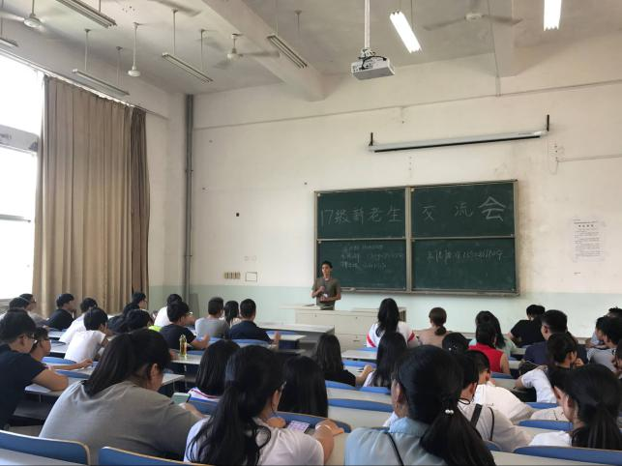

新老师交流会现场

